DATUM IN DAN | URA | NALOGA/ VSEBINA
6.5.2020, SREDA | SPO- SPLOŠNA POUČENOST | Leva, desna  Liki  - Naloga  - V prilogi najdeš prilogo z navodili  - Naloga  - Starši izrežite različne like iz papirja (krog, kvadrat, trikotnik)  - Nato poiščite (tisto kar imate doma) koruzo/ pšenico/ pesek  - V škatlo od čevljev najprej dajte like, čez njih pa koruzo/ pšenico…  - Pripravite 3 lončke in na njih zalepite/ narišite like  - Nato pa naj učenec brska ter išče like, ki jih nato razvršča v pravilen lonček  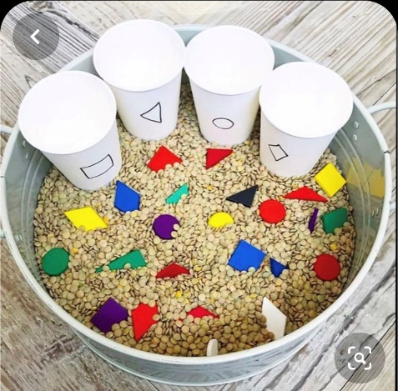
 | RAS- RAZVIJANJE SAMOSTOJNOSTI | Kaj boš počel/a danes?  Postiljanje postelje!  3, 2, 1 AKCIJA  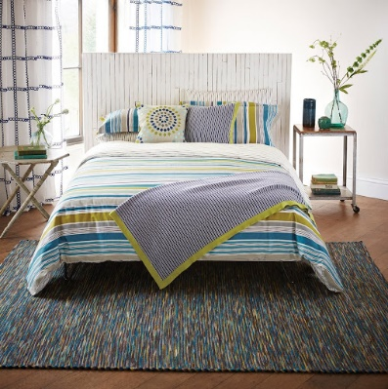  P.S. Ob koncu mi pošlji sliko tvoje lepo postlane postelje.
 | GVZ- GLASBENA VZGOJA | Poslušaj   Kaj slišiš? (povej ali pokaži)  - https://www.youtube.com/watch?v=jsjEkTq1ebA  - https://www.youtube.com/watch?v=n12yxqOQgC0  - https://www.youtube.com/watch?v=lsg5nT8A2fI  - https://www.youtube.com/watch?v=oLqUxmMt-Ik  - https://www.youtube.com/watch?v=gLlPa6QPsuY  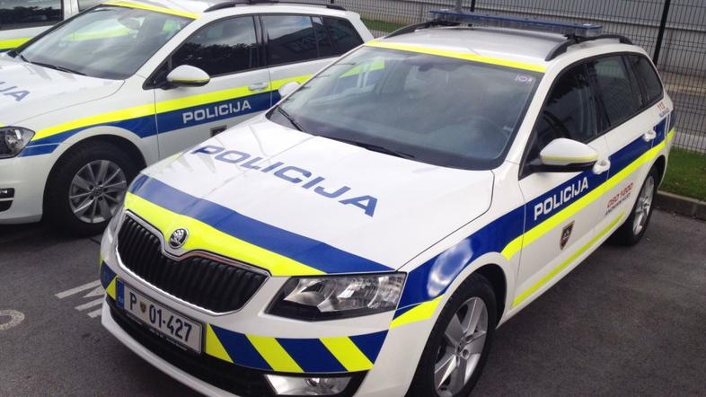  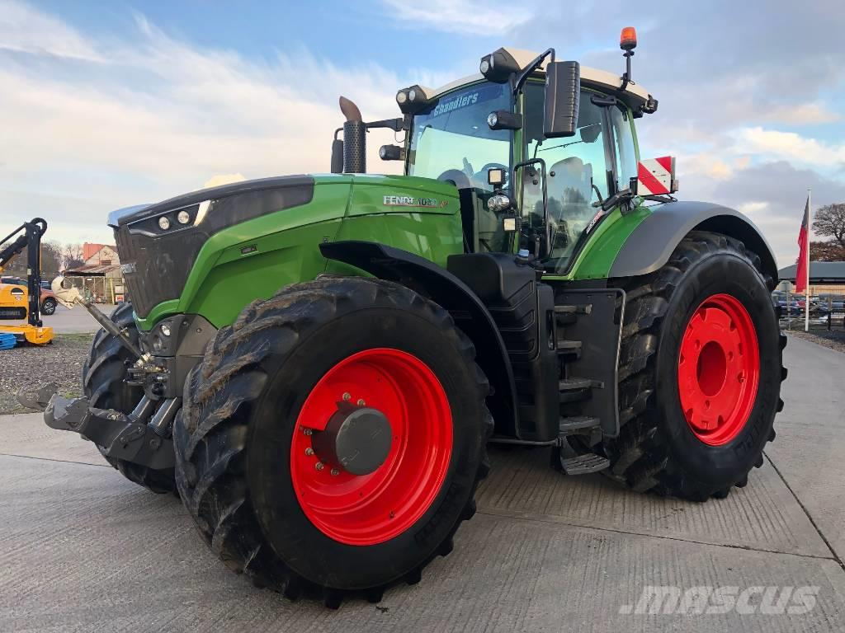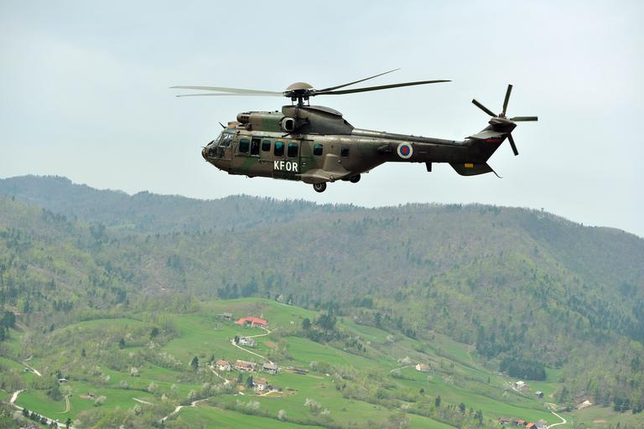  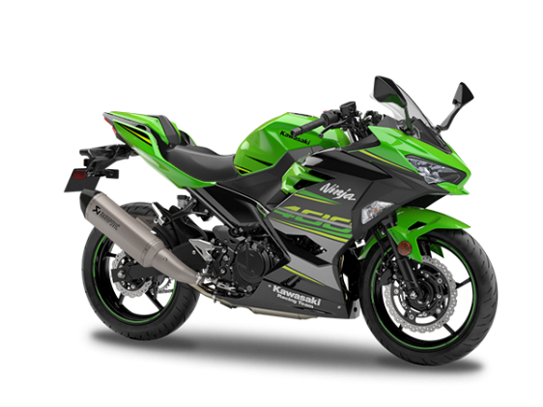
 | GŠV- GIBALNO ŠPORTNA VZGOJA | »STOP«  - Najprej učenec spozna znak STOP (pokažite sliko)    - Kako znak stop pokažemo (pokažite sliko/ demonstrirajte vi)    - Sledi igra: Učenci lahko hodijo, tečejo… ko zaslišijo besedo/ vidijo znak/ vidijo dvignjeno roko (STOP) se zaustavijo.
*Vse naloge lahko izvedete kadarkoli tekom dneva (ko boste imeli čas).

